Tillsynsbegäran – information om höga naturvärden och fridlysta arter i avverkningsanmälan A 58087-2025 i Söderhamns kommun
Denna tillsynsbegäran behandlar höga naturvärden i avverkningsanmälan A 58087-2025 i Söderhamns kommun som inkom 2025-11-21 och omfattar 2,2 ha.
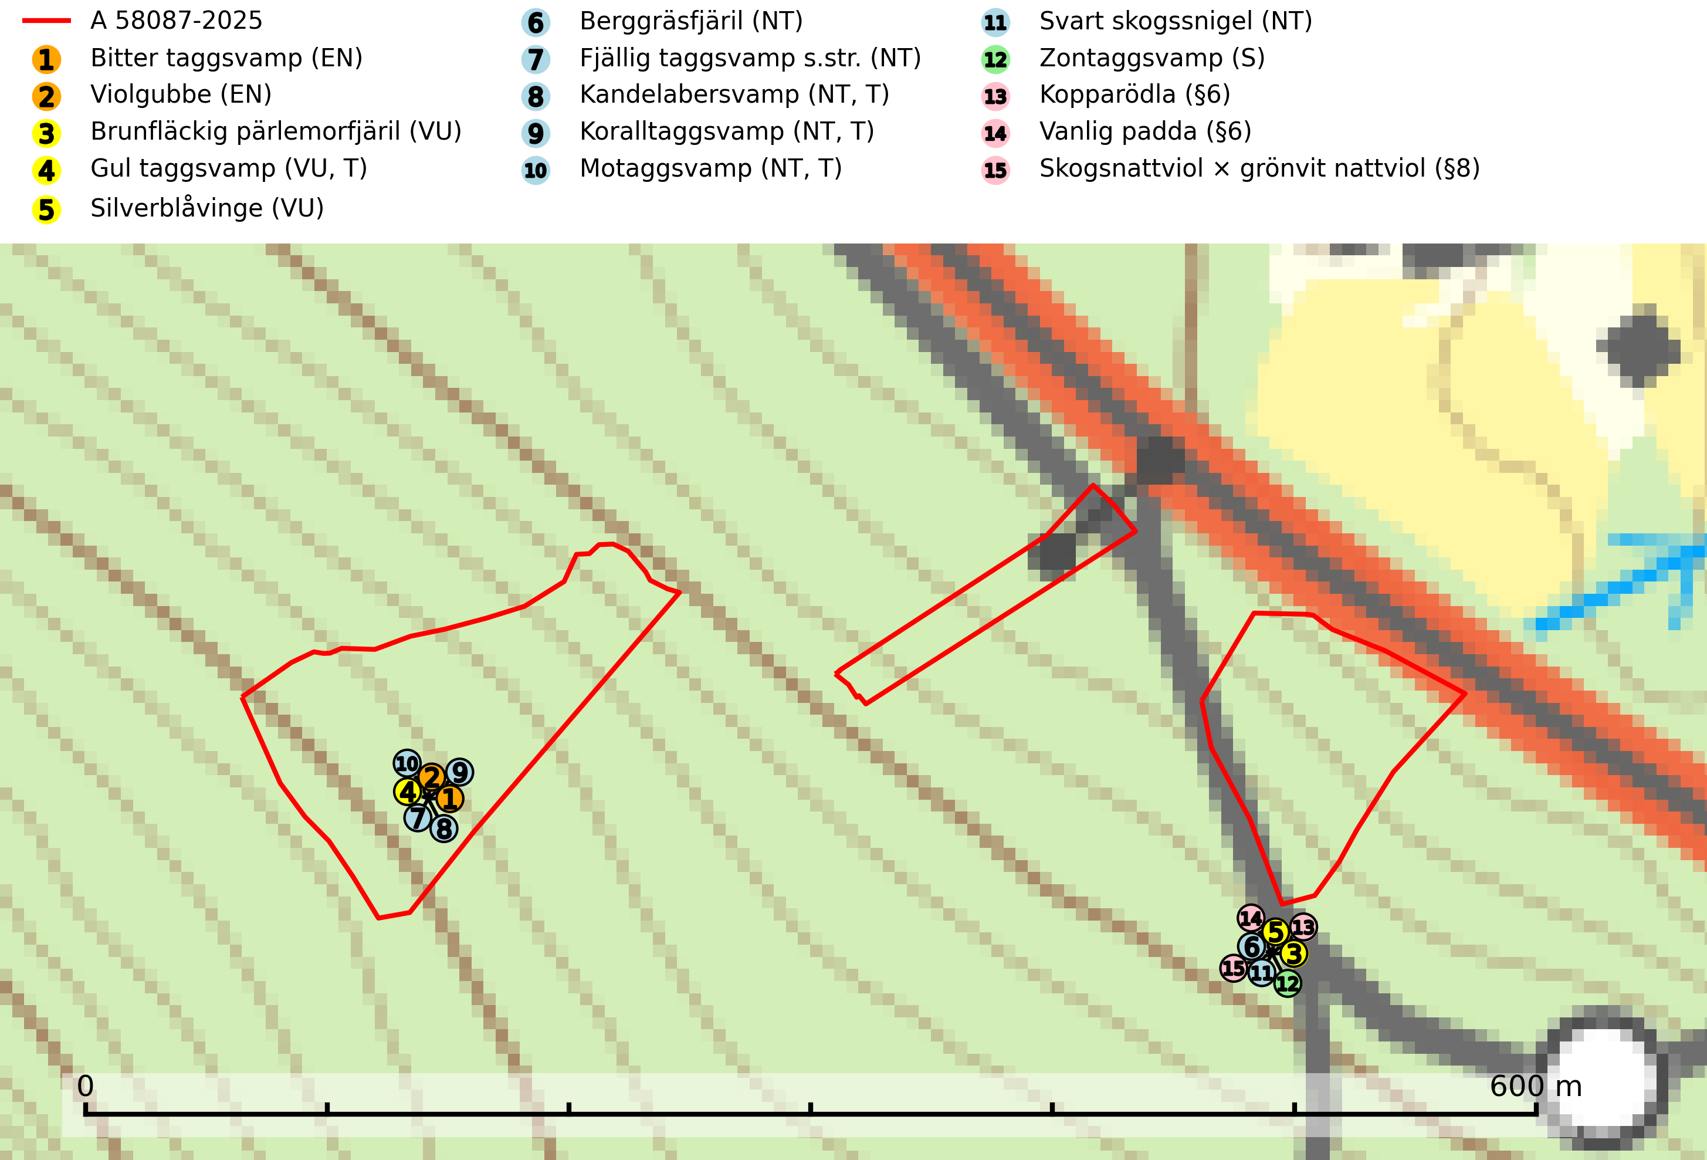
Figur 1. Fyndplatser för naturvårdsarter i och inom 21 meter från avverkningsanmälan. Markörer utan svart kant är placerade på fyndplatsen. Markörer med svart kant är placerade vid sidan av fyndplatsen har ett svart streck som visar fyndplatsens exakta position. Kartans mittpunktskoordinat är N 6786775, E 593851 i SWEREF 99 TM.
I och inom 21 meter från avverkningsanmälan finns fynd av 15 naturvårdsarter, varav 11 är rödlistade, 3 är fridlysta, 4 är typiska (T) och 1 är signalart (S): bitter taggsvamp (EN), violgubbe (EN), brunfläckig pärlemorfjäril (VU), gul taggsvamp (VU, T), silverblåvinge (VU), berggräsfjäril (NT), fjällig taggsvamp s.str. (NT), kandelabersvamp (NT, T), koralltaggsvamp (NT, T), motaggsvamp (NT, T), svart skogssnigel (NT), zontaggsvamp (S), kopparödla (§6), vanlig padda (§6) och skogsnattviol × grönvit nattviol (§8). Se Figur 1.

Tillsynsbegäran
Vi begär härmed att Skogsstyrelsen fattar beslut enligt miljöbalken som säkerställer att skogens höga naturvärden bevaras samt att EU-lagstiftning efterlevs och att artskyddsbrott förhindras.
Vi önskar även ta del av de ställningstaganden och beslut som myndigheten meddelar till följd av aktuell avverkningsanmälan och föreningens inlaga (se 34 § förvaltningslagen).

Naturvårdsarter och fridlysta arter
Nedan följer beskrivningar av de naturvårdsarter och fridlysta arter som har sina livsmiljöer och växtplatser i den avverkningsanmälda skogen. De påträffade naturvårdsarterna är ett tydligt kvitto på att det rör sig om en skog med höga naturvärden.
Bitter taggsvamp (EN) är en sällsynt och starkt hotad ”toppart” som bildar mykorrhiza med gran, möjligen även med tall, i äldre barrskogar med lång kontinuitet. Förekommer på kalkrik eller annan basiskt påverkad mark, främst i miljöer med hög luftfuktighet. Svampen har i friskt tillstånd en säregen doft av bittermandelolja och fruktköttet är mycket bittert i smaken. Arten hotas främst av avverkning och tål inte en slutavverkning utan kräver ett kontinuerligt äldre trädskikt med gran. Äldre barrskogar med basisk påverkan och lång kontinuitet, även små områden, har ett mycket högt skyddsvärde och bör i största möjliga utsträckning undantas från trakthyggesbruk. Slutavverkning, kraftig gallring och skogsmarksgödsling måste helt undvikas, liksom körning med tunga maskiner. Lokalerna bör skyddas formellt. Bitter taggsvamp ingår i ett åtgärdsprogram för hotade arter (ÅGP) och är placerad högst upp i Skogsstyrelsens värdepyramid för bedömning av skog med höga naturvärden (SLU Artdatabanken, 2026; Nitare & Skogsstyrelsen, 2019; Nitare 2006).
Violgubbe (EN) är en starkt hotad art som bildar mykorrhiza med gran och bok och ev. andra trädslag i äldre ängsgran- och ängsbokskog med lång kontinuitet, främst på kalkrik mark. Arten är placerad högst upp i Skogsstyrelsens värdepyramid för bedömning av skog med höga naturvärden och indikerar alltid skogsområden med höga naturvärden. Det största hotet mot arten är skogsavverkning och den omfattas av ett åtgärdsprogram för hotade arter (ÅGP). Violgubben överlever inte en slutavverkning och verkar dessutom ha svårt att etablera sig i yngre skogsbestånd (SLU Artdatabanken, 2026; Nitare & Skogsstyrelsen, 2019; Aronsson, 2006).
Gul taggsvamp (VU) bildar mykorrhiza med gran i äldre barrskog med lång kontinuitet. Förekommer på kalkrik eller annan basiskt påverkad mark, ofta i källpåverkade miljöer. Den totala populationen i landet har minskat kraftigt och bedöms fortsätta minska till följd av avverkning av äldre barrskog med lång trädkontinuitet. Minskningstakten överstiger gränsvärdet för sårbar (VU). Arten tål inte en slutavverkning utan kräver ett kontinuerligt äldre trädskikt med gran. Slutavverkning, kraftig gallring och skogsmarksgödsling måste helt undvikas och lokalerna bör skyddas formellt. Gul taggsvamp är typisk art för 9050 Näringsrik granskog (SLU Artdatabanken, 2026).
Fjällig taggsvamp s.str. (NT) bildar mykorrhiza med gran i granskog och barrblandskog, främst på frisk näringsrik mark i äldre skog med lång trädkontinuitet. Den totala populationen i landet har minskat och bedöms fortsätta minska till följd av avverkning av äldre barrskogar. Minskningstakten för den svenska populationen bedöms vara nära gränsvärdet för sårbar (VU) (SLU Artdatabanken, 2026).
Kandelabersvamp (NT) är en mycket bra signalart på skyddsvärda skogsbestånd i hela sitt utbredningsområde. Svampen indikerar sena aspsuccessioner inom områden med konstant hög luftfuktighet. Kandelabersvamp är typisk art för 9010 Taiga (Nitare & Skogsstyrelsen, 2019; SLU Artdatabanken, 2025).
Koralltaggsvamp (NT) är i hela landet en mycket bra signalart som nästan enbart påträffas i skogsområden med höga naturvärden. Arten hotas av brist på död ved. Ingrepp som innebär att lågor och döda eller skadade träd tas bort missgynnar arten. En slutavverkning, skoglig gallring eller annat uttag av virke på växtplatsen som ger ett förändrat lokalklimat innebär ett direkt hot liksom överföring av lövskog till barrskog. Koralltaggsvamp är typisk art för 9010 Taiga, 9050 Näringsrik granskog och 9030 Landhöjningsskog (SLU Artdatabanken, 2024; Nitare & Skogsstyrelsen, 2019).
Motaggsvamp (NT) bildar mykorrhiza med tall i tallskog och hittas huvudsakligen i äldre, glesare skogsbestånd och hällmarksimpediment. Arten hotas främst av skogsavverkning och tycks försvinna efter slutavverkning, markberedning och plantering. Motaggsvamp är typisk art för 9010 Taiga (SLU Artdatabanken, 2024).

